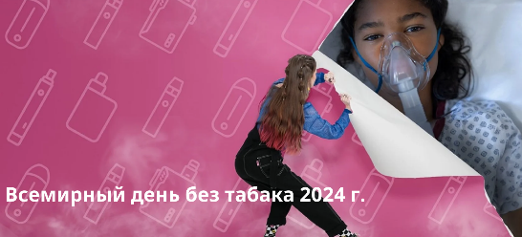 | Всемирный день без табака 2024 г.:  «Защитить детей от вмешательства табачной промышленности»

Всемирный день без табака ежегодно отмечается 31 мая. В этом году ВОЗ и активисты в области общественного здравоохранения со всего мира вновь объединят свои усилия для информирования общественности о пагубном влиянии табачной индустрии на молодежь.
По данным ВОЗ, 2022 году во всем мире табак в той или иной форме употребляли 37 миллионов молодых людей в возрасте 13–15 лет, в Европейском регионе -11,5% мальчиков и 10,1% девочек в возрасте от 13 до 15 лет (в общей сложности – 4 миллиона человек). Использование электронных сигарет становится все более популярным среди подростков. В некоторых странах Европейского региона распространенность использования электронных сигарет среди школьников в 2–3 раза превышает распространенность курения обычных сигарет. Исследование показало, что электронные сигареты хотя бы один раз в жизни использовали около трети (32%) 15-летних подростков, а 20% использовали их в течение последних 30 дней. При этом обычные сигареты хотя бы один раз в жизни курили 25% 15-летних подростков, а 15% курили сигареты в течение последних 30 дней. В итоге треть 15-летних подростков – активно курящие.
Табак - это яд в любой форме. Не существует ни одного исследования, подтверждающего, что электронные сигареты или устройства для нагревания табака менее вредны для здоровья. Никотин - токсин сам по себе, кроме того, в электронных сигаретах его концентрация выше, что ведет к более быстрому привыканию. Дети и подростки, пользовавшиеся электронными сигаретами, в два раза чаще становятся хроническими курильщиками в зрелом возрасте. Жидкости для этих устройств содержат другие химические вещества, ароматизаторы и красители. Кальян тоже не является более здоровой альтернативой, несмотря на распространенное заблуждение. Жевательный табак же, наоборот, более губителен для слизистых оболочек и ротовой полости, чем вдыхание табачного дыма.
Табакокурение является причиной летальных исходов от рака легких в 90% случаев, от хронического бронхита и эмфиземы – в 75%, от ишемической болезни сердца – в 25%. По данным социально-гигиенического мониторинга Нижнетагильского отдела Управления Роспотребнадзора по Свердловской области установлено, что в 2023 году на территории городского округа ЗАТО Свободный рак легких занял первое место среди причин онкосмертности или 29% в структуре онкосмертности. В 2023 году впервые за 10 лет на территории округа зарегистрирована смерть от рака гортани. Показатель смертности от рака легких в 2023 году превысил в 2,7 раза среднемноголетний уровень (за последние 10 лет), составив 23,8 на 100 тыс.населения.
Отказаться от табакокурения возможно будет непросто, но преимущества для физического и психического здоровья того стоят:
- через 20 минут после прекращения курения снижается частота сердечных сокращений;
- в течение 2–12 недель улучшается кровообращение и нормализуется функция легких;
- в течение 1–9 месяцев уменьшаются кашель и одышка;
- в течение 5–15 лет снижается риск инсульта до уровня риска у некурящего человека;
- в течение 10 лет примерно вдвое снижается риск смерти от рака легких по сравнению с риском у курящих людей;
- в течение 15 лет снижается риск сердечно - сосудистых заболеваний до уровня риска у некурящего человека.
Чем раньше отказаться от употребления табака, тем быстрее снизится риск смертельных заболеваний, связанных с этим пагубным пристрастием. Один из неприятных, но временных эффекторов отказа от сигарет — никотиновая абстиненция или синдром отмены. С ним легче справиться, используя отвлекающие факторы, например, ходьбу, физические упражнения.

Берегите себя и будьте здоровы!

